Presseinformation

Schwerzenbach, 14. Mai 2012

Samuel Schmid verleiht zum 2. Mal Entrepreneur Awards
Der Alt-Bundesrat hat als Jury-Mitglied des Entrepreneur Awards drei angehenden Fachhochschulabsolventen den Entrepreneur Award 2011 verliehen

Preisverleihungen gibt es wie Sand am Meer. Doch selten werden Absolventen von Hochschulen für ihre Anstrengungen belohnt. Der Entrepreneur Club schafft diesem Umstand bereits zum zweiten Mal Abhilfe: Mit der Verleihung der Entrepreneur Awards 2011, die unter anderem vom Schwerzenbacher Software-Haus Soreco gesponsert werden, zeichnete eine Experten-Jury letzten Donnerstag junge, aufstrebende Hochschüler für ihre aussergewöhnlichen Leistungen bei Bachelor- oder Master-Arbeiten aus. Den 1. Preis verliehen am Entrepreneur Clubabend Alt-Bundesrat Samuel Schmid und Jury-Präsident Prof. Peter K. Link, Direktor an der Privaten Hochschule Wirtschaft PHW Bern, an Sabine Frischknecht von der Fachhochschule für ihre Master-Arbeit „A perception of the entrepreneurial environment at Imperial College“ an der School of Business Administration Fribourg. Frischknecht erhält ein Preisgeld von 3000 Franken, 8 Coaching-Stunden bei einem Entrepreneur-Mentor, ein Ticket für die Teilnahme am Entrepreneur Forum Seeland 2013 sowie eine einjährige Mitgliedschaft im Entrepreneur Club.

Den 2. Rang des Entrepreneur Awards belegt Gregory C. Zäch von der Fachhochschule St. Gallen. Zäch wurde für seine Master-Arbeit zum Thema digitale Geschäftsmodelle für Buchverlage ausgezeichnet und erhält neben einem Preisgeld von 1500 Franken 6 Coaching-Stunden bei einem Entrepreneur-Mentor sowie eine einjährige Mitgliedschaft beim Entrepreneur Club. Der 3. Preis schliesslich geht an Sujeevan Gnanambalavanan von der Berner Fachhochschule für die Bachelor-Thesis mit dem Titel „ Evaluation potentieller Geschäftsmodelle im Social Entrepreneurship und deren Relevanz in der Schweiz“. Gnanambalavanan erhält ein Preisgeld von 500 Franken sowie 6 Coaching-Stunden bei einem Mitglied des Entrepreneur Clubs.

Der Entrepreneur Award
Der Unternehmerclub hat es sich zur Aufgabe gemacht, aufstrebende Hochschulabsolventen aus dem Wirtschaftsbereich mit einem Preis zu fördern. Der „Entrepreneur Award“ richtet sich an angehende Fachhochschulabsolventen der ganzen Deutschschweiz. Die Fachhochschulen Schweiz haben die Möglichkeit, ihre beiden besten Bachelor- oder Master-Thesis für den „Entrepreneur Award 2011“ einzureichen. Der Schwerpunkt der Arbeit muss im Bereich Leadership und/oder Entrepreneurship liegen. Die Verleihung des „Entrepreneur Award“ findet 1x jährlich statt. Im März 2012 wird der „Entrepreneur Award 2011“ zum zweiten Mal verliehen. Der Jury um Präsident Prof. Peter K. Link, Direktor PHW Bern, gehören an: Samuel Schmid (Alt-Bundesrat), Evelyne Binsack (Extremsportlerin), Prof. Kurt Schori (Managing Director Swiss Invest Group), Dr. Thorid Klantschitsch, (CEO Bell Schweiz), Renato Stalder (CEO Soreco AG) sowie Andrea Roch (Geschäftsführerin business4you AG).

The Entrepreneur Club
Der Entrepreneur Club, welcher von business4you im Jahr 2009 gegründet wurde, fokussiert sich auf exklusives Networking. Im Unterschied zu anderen Clubs oder Plattformen legt der Entrepreneur Club den Fokus auf die direkte und unmittelbare Kommunikation zwischen Entscheidungsträgern und den Austausch auf Stufe Executive.

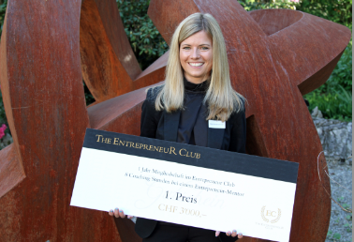 | Sabine Frischknecht, Gewinnerin Entrepreneur Award 2011

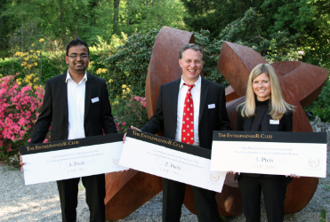 | Sujeevan Gnanambalavanan, 3. Rang; Gregory C. Zäch, 2. Rang; Sabine Frischknecht, 1. Rang (v.l.n.r.)

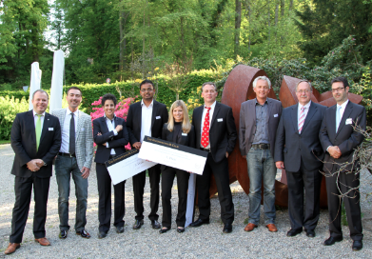 | Renato Stalder, CEO Soreco AG; Prof. Peter K. Link, Direktor Hoch-schule Wirtschaft Bern PHW; Andrea B. Roch, Entrepreneur Club-Initiantin und Geschäftsführerin business4you AG; Sujeevan Gnanambalavanan, 3. Rang; Sabine Frischknecht, Gewinnerin Entrepreneur Award 2011; Gregory C. Zäch, 2. Rang; Fritz Ming, Geschäftsführer helen kirchhofer ag; Alt-Bundesrat Samuel Schmid; Prof. Kurt Schori, Managing Director Swiss Invest Group (v.l.n.r.)

Die hochaufgelösten Bilder stehen unter www.press-n-relations.ch zum Download bereit (im Anhang zum dort veröffentlichten Text).

Weitere Informationen:  Soreco AG – Renato Stalder  Ringstrasse 7 – CH-8603 Schwerzenbach  Tel. : +41 58 666 36 36 – Fax: +41 58 666 36 00  info@soreco.ch – www.soreco.ch | Presse- und Öffentlichkeitsarbeit:  Press’n’Relations GmbH – Markus Häfliger  Hirslanderstrasse 51 – 8032 Zürich  Tel. : +41 43 344 58 65 – Fax: +41 43 344 58 69  mh@press-n-relations.ch – www.press-n-relations.ch

Über Soreco AG
Gegründet im Jahr 1988, entwickelt und vermarktet die Soreco AG, mit Hauptsitz in Schwerzenbach bei Zürich, branchenunabhängige Standard-Software für den mittleren und oberen KMU- und Grossfirmenbereich sowie für die öffentliche Verwaltung. Seit dem 1. Juli 2011 ist Soreco Kernbestandteil der AXON ACTIVE Gruppe mit Hauptsitz in Luzern. Die Zusammenarbeit mit Partnern im Lösungs-, Dienstleistungs- und Technologiebereich in Deutschland, Österreich und der Schweiz garantiert individuell zugeschnittene Lösungen aus einer Hand. Mit 130 Mitarbeitenden betreuen Soreco und die Soreco Partner (rund 300 Mitarbeitende) derzeit über 3000 Unternehmen aus den unterschiedlichsten Branchen, davon 30% der Top 500 Schweizer Unternehmen. In den Märkten ausserhalb der Schweiz vertritt die Schwesterfirma AXON ACTIVE AG über die Niederlassungen in München und Wien das Portfolio von Soreco.

